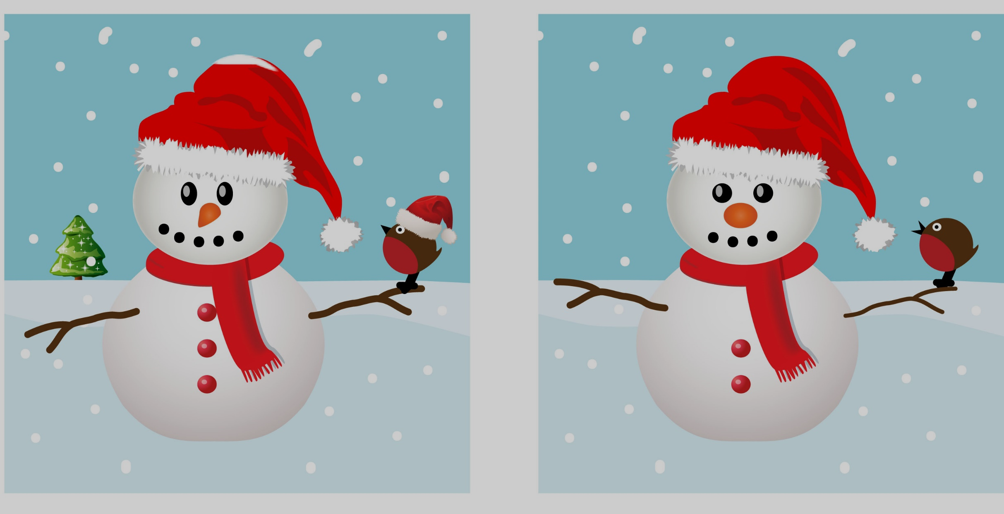
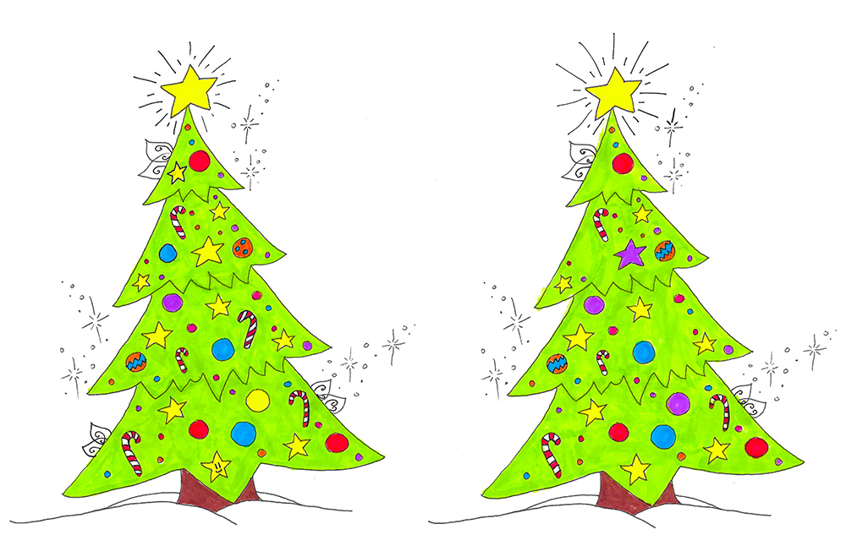
1. Ydych chi’n medru dod o hyd i 10 gwahaniaeth?
2. Sawl gwahaniaeth?

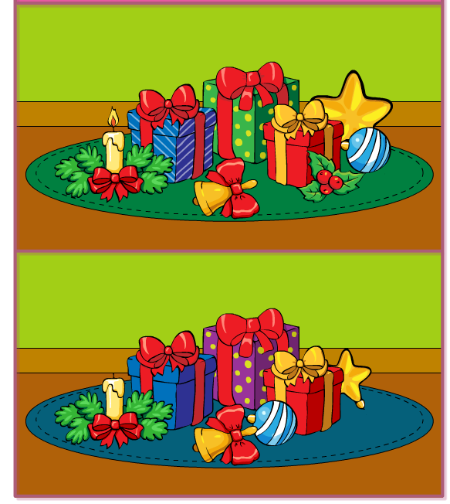
3. Ydych chi’n medru dod o hyd i 7 gwahaniaeth?

